DS (2h) : Système de freinage de l'Airbus A318
Questions de cours (bonus) :

- Donner la fonction de transfert d'un système du premier ordre.
- Comment appelle t-on les constantes intervenant dans cette fonction de transfert ?

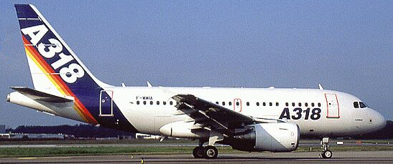Figure 1 : Airbus A318

Le freinage est une des fonctions vitales d’un avion, au même titre que la propulsion ou la sustentation. C’est grâce à lui que l’avion peut s’immobiliser après l’atterrissage, circuler au sol en toute sécurité mais également s’arrêter en cas d’urgence lors d’une interruption de décollage alors que l’avion est à pleine charge de carburant et lancé à la vitesse de décollage (même si le risque est de l’ordre de 1 pour 1 million de décollages). Outre les freins, le pilote peut aussi actionner les inverseurs de poussée des moteurs et les aérofreins.

On s'intéresse au système de freinage des roues de l’Airbus A318, avion commercial de 120 places et de rayon d’action de 3240 km. La vitesse de décollage est estimée à 240 km/h. Pour les atterrisseurs, on distingue (voir figure 2) :

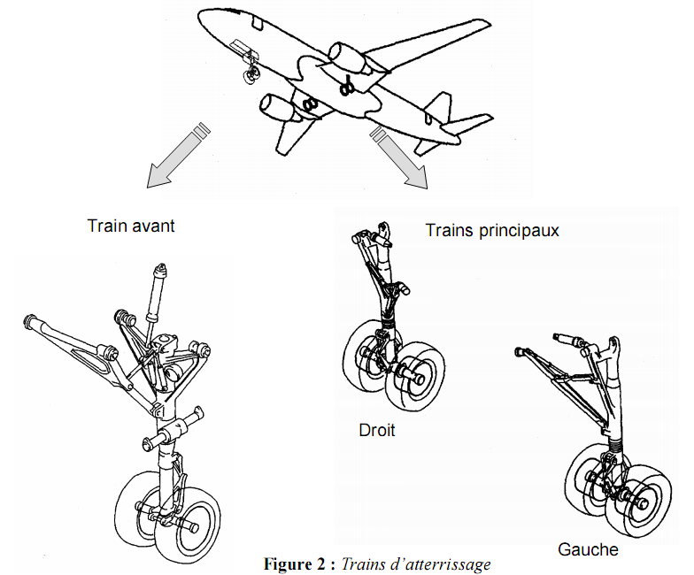
- le train avant qui, en dehors de l’appui, est orientable ce qui lui permet d’agir sur les trajectoires au sol mais qui n’est pas équipé de freins,

- les deux trains principaux au niveau des ailes, chacun portant deux roues freinées indépendamment.

Description du système de freinage.

Il existe deux modes de commande du système de freinage :
- le mode normal (Normal Braking) contrôlé par un ordinateur dénommé BSCU (Braking/Steering Control Unit). Le BSCU contrôle les servovalves (une par roue) qui alimentent les pistons presseurs. Ces pistons exercent alors une action sur les roues qui diminue alors la vitesse de l'avion. La pression hydraulique est fournie par le groupe hydraulique principal.
- le mode alternatif (Alternate braking) contrôlé par un ordinateur dénommé ABCU (Alternate Braking Control Unit). Ce mode prend automatiquement la relève du mode normal s’il y a dysfonctionnement de ce dernier ou si le contrôle anti-dérapage (Anti-Skid) de l’avion est supprimé. En mode alternatif, la pression hydraulique est fournie par un groupe hydraulique secondaire.

En mode normal, il est possible de commander le freinage de deux façons différentes :
- soit manuellement par appui sur les pédales de frein (voir figure 3) : pour chaque pilote, les pédales gauche et droite sont indépendantes. L’appui sur la pédale gauche agit sur le freinage des roues du train principal gauche, l’appui sur celle de droite agit sur le freinage des roues du train principal droit. Les unités de transmission (Brake Pedal Transmitter Unit) situées sous les pédales émettent des signaux électriques vers le BSCU ou vers l’ABCU proportionnels à la course des pédales de frein.
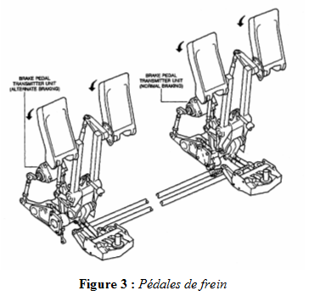
- soit automatiquement suivant trois modes de décélération : LO, MED, MAX. La sélection se fait à partir de trois boutons situés sur le tableau de bord (voir figure 4). Le mode manuel est rétabli si le pilote, en appuyant sur les pédales de frein, génère une consigne de décélération supérieure à la consigne de décélération du mode automatique sélectionné.
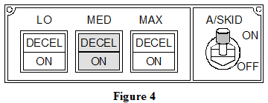
Les modes LO et MED sont utilisés lors de l’atterrissage. Ils correspondent respectivement à une décélération de l’avion de -1,7 ms⁻² et de -3 ms⁻². Le mode MAX est exclusivement sélectionné lors du décollage, en cas d’interruption de ce dernier. Il correspond à une décélération théorique de -10 ms⁻² supérieure à la décélération maximale de l’avion.

En mode normal (manuel ou automatique), le BSCU contrôle l’anti-dérapage (Anti Skid) de chaque roue tant que la vitesse de l’avion est supérieure à 5 m/s.
En mode alternatif, seule la commande manuelle est disponible avec ou sans anti-dérapage.

Partie I : Description fonctionnelle du système de freinage

On donne ci-dessous le SADT de niveau A-0 qui décrit la fonction principale du système de freinage.

- Compléter à partir des explications précédentes et du SADT A-0, le SADT de niveau A-0.

On s'intéresse dans toute la suite du sujet uniquement au mode de décélération automatique du mode normal, qui consiste à asservir en décélération le freinage de l'avion.
Bien que les variables manipulées par le BSCU soient des variables numériques, on les considèrera, par la suite, comme étant analogiques. Le système est donc, sur le plan théorique, supposé linéaire, continu et invariant.

L'utilisateur donne une consigne numériquequi est comparée à la valeur numérique fournie par l'accéléromètre, image de la décélération réelle. Le BSCU génère à partir de cet écart , une commandepour la servovalve. Celle-ci fournit alors la pressionaux freins qui entraîne alors la décélérationde l'avion.

- Réaliser un schéma-bloc fonctionnel de l'asservissement en décélération à partir des indications ci-dessus. On prendracomme entrée etcomme sortie.

Partie II - Modélisation du système de freinage

Dans cette seconde partie, on souhaite définir un modèle pour l'asservissement en décélération. Pour cela, on propose de déterminer une fonction de transfert pour tous les constituants.

Modélisation de la servovalve

Une servovalve électrohydraulique est un appareil qui convertit une grandeur électrique (courant ou tension) en une grandeur hydraulique proportionnelle (débit ou pression).
La servovalve la plus utilisée est la servovalve en débit ou pression à 2 étages. Elle est constituée de trois éléments :
- un actionneur de type moteur électrique ;
- un amplificateur hydraulique constitué d’un mécanisme buse-palette ;
- un tiroir de distribution.
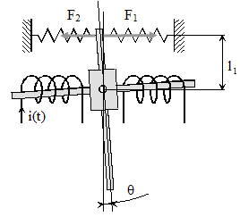
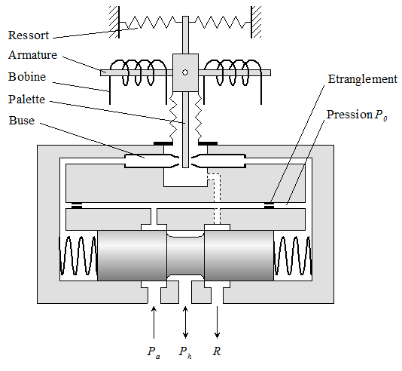

L’armature du moteur à courant continu se prolonge dans l’entrefer d’un circuit magnétique. Le passage d’un courant continu dans les deux bobines situées de part et d’autre de l’armature provoque le basculement de cette dernière d’un angle θ.
L’armature est solidaire d’une palette plongeant dans l’amplificateur hydraulique et dont l’extrémité est située entre deux buses. Le mouvement de rotation de l’ensemble armature-palette vient étrangler le débit fluide traversant l’une ou l’autre des buses. La pression différentielle ainsi créée se répercute aux deux extrémités du tiroir du distributeur et provoque son déplacement.

Ce tiroir possède trois orifices de contrôle, P_{a} (Alimentation), P_{h} (Utilisation), R (Retour à la bâche). La pression P_{h} est proportionnelle au déplacement du tiroir compté à partir de la position zéro (position du milieu).

A titre indicatif, le diamètre d des buses est de l’ordre de quelques dixièmes de millimètres et l’écart e entre la buse et la palette de l’ordre de quelques centièmes de millimètres.

On donne ci-dessous la caractéristique reliant l'intensitédu moteur à l'angledont bascule l'armature.

- Que peut-on dire de cette caractéristique sur tout le domaine de variation de i(t) ? Sachant que est très petit (varie autour de 0), on utilise la relation suivante. Déterminer la valeur deà partir de la courbe.

On admet que, pour le système buse-palette, la rotation d'anglede la palette se traduit par un accroissement ou diminution de la distance buse-palette. Les sections de fuite sont alors augmentées ou diminuées, ce qui entraîne une augmentation ou diminution des pressions PA et PB proportionnelle à

Etat repos Etat actionné

On peut alors définir les relations suivantes :

Cette pression différentielle permet de mettre en mouvement le tiroir de la servovalve.

En situation repos, lorsque , le tiroir est en position milieu, ( cf figure ci-dessous).
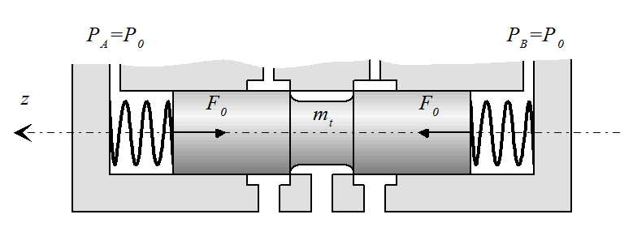
Tiroir en position repos
En position travail, la pression différentielle se répercute aux extrémités du tiroir et provoque son déplacement.
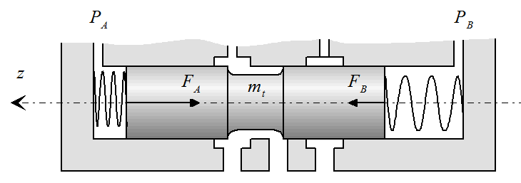
Tiroir en position travail
On utilise les notations suivantes :
- m_{t} : masse du tiroir ;
- S_{t} : section du tiroir à ses extrémités ;
- F_{A} et F_{B} : efforts exercés par les deux ressorts de coefficient de raideur k_{t} montés de part et d’autre du tiroir du distributeur ;
- c_{t} : coefficient de frottement visqueux entre tiroir et cylindre.

Le principe fondamental de la dynamique appliqué au tiroir donne la relation suivante :

- Calculer la fonction de transfertoù Z(p) etsont les transformées de Laplace de z(t) eten précisant l'hypothèse retenue

- Mettre cette fonction de transfert sous forme canonique et donner son ordre.

On admet pour finir que la pression d'utilisationdu fluide est proportionnelle au déplacement z(t) du tiroir :

- A partir de toutes les informations précédentes (modélisation armature, buse/palette, tiroir...), compléter le schéma-bloc de la servovalve donné dans le document réponse, en précisant les fonctions de transfert de chaque bloc (utiliser les notations algébriques).

- En déduire la fonction de transfertde la servovalve
- Montrer qu'elle peut se mettre sous la forme d'un système du second ordre :

où on donnera les expressions littérales de,et

On souhaite que la réponse à une entrée i(t) de type échelon de valeur i₀ soit la plus rapide possible sans toutefois produire de dépassement.

- A quelle valeur decorrespond cette spécification ?
- Démontrer que cette condition ne peut être satisfaite que si
- Montrer alors que la fonction de transfert de la servovalve peut se mettre sous la forme :
on donnera l'expression littérale de T_{sv}

- Déterminer la réponse indicielle P_{h}(t) pour une entrée échelon de valeur i(t)=i₀ u(t)

Aide : On rappelle que

Modélisation de l'accéléromètre

La centrale inertielle contient des accéléromètres qui permettent de mesurer les accélérations suivant les trois directions xa, ya, za d’un repère lié à l’avion.
L’accéléromètre renvoie au BSCU un signal électrique ua(t) image de l’accélération a(t) suivant la direction xa. La tension ua(t) est convertie en grandeur numérique am par un convertisseur analogique-numérique et rangée dans la mémoire du BSCU.

Principe de l’accéléromètre : un accéléromètre (voir figure ci-dessous) est constitué de deux solides S1 et S2 :
- S1, le corps, est lié à l’avion,
- S2 est lié à S1 par l’intermédiaire d’un ressort de raideur ka et d’un frottement visqueux de valeur ca.
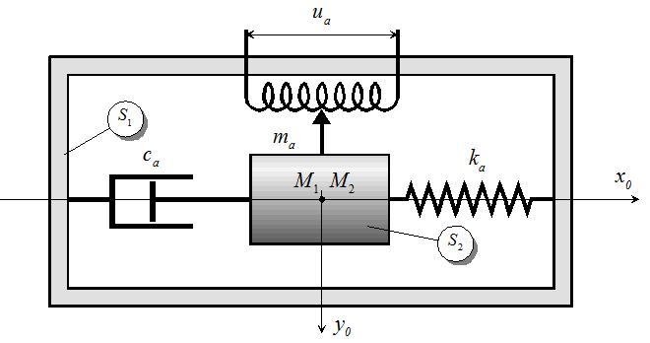Accéléromètre en position repos
On considère (voir figure ci-dessus) deux points M1 et M2 appartenant respectivement à S1 et S2. On note x1(t) et x2(t) leurs coordonnées dans un repère .
On considère nulles les conditions initiales. En particulier, à l’état repos, M1 et M2 sont confondus.
Quand S1 est animé d’un mouvement de translation suivant x0, on note :
(1)
(accélération de S1) (2)
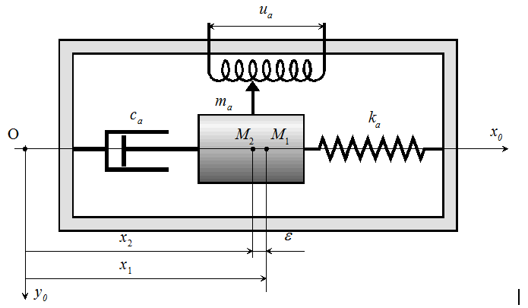Accéléromètre en action
D’autre part, par application du principe fondamental de la dynamique, on a :
(3) (avec m_{a}, c_{a}, k_{a} constantes)
Le solide S2 est relié à un potentiomètre qui renvoie une tension ua proportionnelle au déplacement ε du solide S2 par rapport à S1. On note :
(4)
Finalement, le CAN (convertisseur analogique numérique) fournit la valeur am telle que :
(5)

- Déterminer les transformées de Laplace des expressions (1) à (5).

- En déduire les transmittances Gi du schéma bloc ci-après.

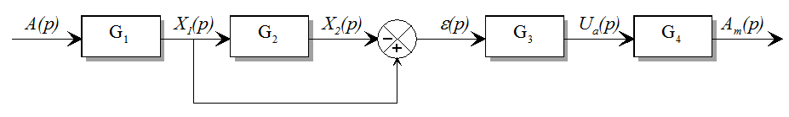

- En déduire la fonction de transfertet montrer quelle peut se mettre sous la forme . Donner les expressions de,et

- La figure ci-dessous donne la réponse indicielle (entrée unitaire) de l'accéléromètre. Identifier les valeurs des constantes,et(On pourra utiliser les abaques donnés en annexe).

Partie III - Etude de l'asservissement global

La boucle d'asservissement en décélération est donnée ci-après :

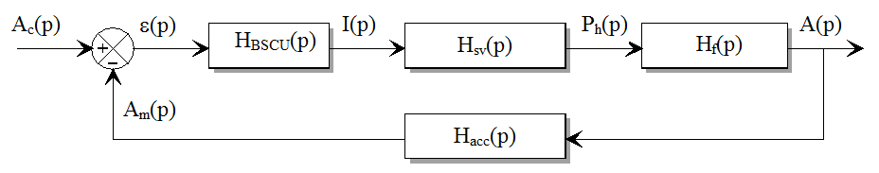
avec,
- Exprimer sous forme canonique la fonction de transfert en boucle ouverte. En déduire l’ordre, la classe et le gain de la FTBO(p).

- Exprimer l'écarten fonction deet de la FTBO(p)

- En déduire l'écart en régime permanent à une entrée de type échelon d'accélération. Que peut on dire de la performance de précision pour ce correcteur ?

- On utilise un correcteur (correcteur PI) plus évolué de fonction de transfert , déterminer à nouveau l'écart en régime permanent et conclure sur ce choix de correcteur.

Exercice supplémentaire

- Réduire le schéma-bloc pour obtenir S(p) = H(p)*E(p) + F(p)*Q(p) où l'on précisera l'expression de H(p) et F(p) (On peut omettre les (p) pour simplifier les notations).

Documents annexes

Documents réponses

I(p)
θ(p)
ΔS(p)
ΔP(p)
Z(p)
Ph(p)

